Гонения на христиан в Египте не стихают несмотря на все усилия президента Ас-Сиси
египет
18/07/2016
Президент Ас-Сиси немало потрудился, пытаясь улучшить положение христиан в Египте через восстановление церковных зданий, разрушенных радикальными мусульманами, посещение Рождественских богослужений и замену исламской Конституции «Братьев-мусульман» - гражданской, которая обеспечивает христианам все права и свободы. Однако на местном уровне, христиане по-прежнему сталкиваются с притеснениями и преследованиями со стороны враждебно настроенных к ним мусульман. Например, христианская община в деревне Кайрат аль-Байда, недалеко от Александрии, что подверглась нападению в прошлом месяце, несмотря на протесты, была вынуждена теперь согласиться на встречи «примирения».
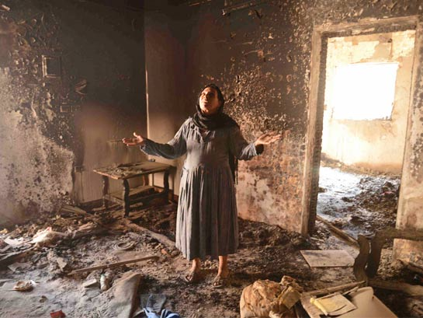
В пятницу 17 июня радикальные мусульмане напали на дома, принадлежащие христианам, из-за слухов о том, что верующие строят в поселке первое церковное здание. В ответ полиция арестовала шесть христиан и шесть мусульман, последних отпустили через некоторое время без предъявления обвинений. Христиане же, обвиняемые в «попытке незаконного строительства церковного здания», а также «в незаконном проведении богослужений» остались под стражей.
В Конституции Египта закреплено право на свободу вероисповедания для всех религий, однако строительство церквей по-прежнему регулирует закон 1856 года – Хатт Хумайюн, поэтому сооружение церковных зданий часто встречает жестокую оппозицию на местах. получать разрешение на молитву, закон христиан не обязывает. Эксперт египетского конституционного права профессор Загазикского университета Мохамед Нур Фарахат поясняет: «Это нападение показало существующий у властей уклон в сторону дискриминации … Правовые ограничения существуют только на строительство культовых зданий. От христиан, которые собираются для молитвы, никогда не требовали получать на это какое-то специальное разрешение».
Между тем случилось то, чего и боялись христиане Кайрат аль-Байды, - верующих принудили согласиться на «примирительные» встречи, которые используются в качестве альтернативы судебному процессу и означают добровольный отказ от защиты своих прав. С арестом шести христиан и угрозой дальнейшего преследования, у христиан не осталось другого выбора, кроме как подчиниться давлению. Теперь будут проходить «примирительные» встречи, однако ожидать от них правосудия пострадавшим христианам не имеет смысла.

